Рассмотрено  Педагогическим Советом школы.  Протокол № 3 от 14 января 2015 года. | 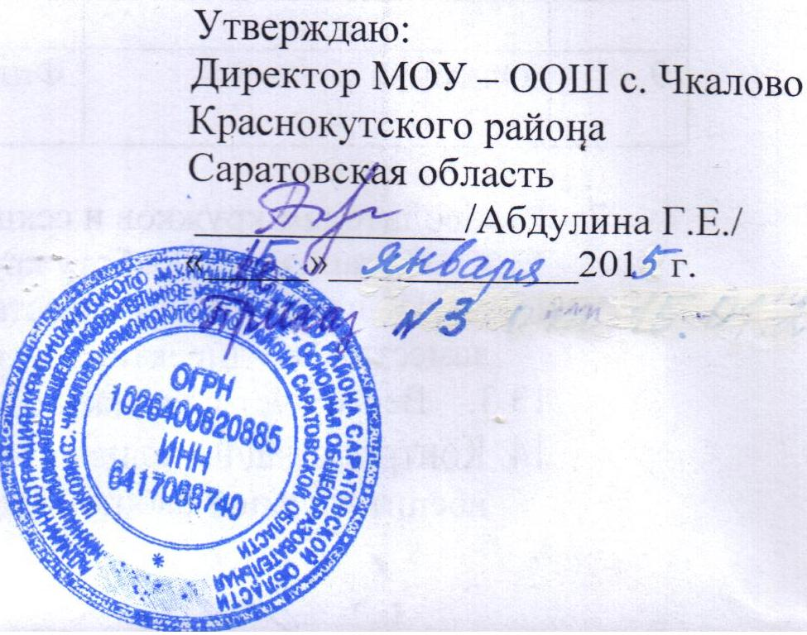

Положение об индивидуальном учебном планев МОУ- оош с. Чкалово

Краснокутского района Саратовской области

I. Общие положения
1.1. Настоящее положение об индивидуальном учебном плане Муниципального общеобразовательного учреждения – основной общеобразовательной школыс. Чкалово Красный Кут Саратовской области(далее – положение) разработано в соответствии:
1.1.1. С нормативными правовыми актами федерального уровня:
– Федеральным законом от 29.12.2012 № 273-ФЗ "Об образовании в Российской Федерации" (далее – Закон № 273 "Об образовании в Российской Федерации") (п.23 ст.2, ст. 15, ст. 16, п.1 ч.3 ст.28, ст.30, п.5 ч.3 ст.47);
– Федеральным государственным образовательным стандартом начального общего образования, утв. приказом Минобрнауки России от 06.10.2009 № 373"Об утверждении и введении в действие федерального государственного образовательного стандарта начального общего образования" (п.19.3);
– Федеральным государственным образовательным стандартом основного общего образования, утв. приказом Минобрнауки России от 17.12.2010 № 1897 "Об утверждении федерального государственного образовательного стандарта основного общего образования" (п.18.3.1);
– Федеральным государственным образовательным стандартом среднего (полного) общего образования, утв. приказом Минобрнауки России от 17.05.2012 № 413 "Об утверждении федерального государственного образовательного стандарта среднего (полного) общего образования" (п.18.3.1);
– Порядком организации и осуществления образовательной деятельности по основным общеобразовательным программам - образовательным программам начального общего, основного общего и среднего общего образования, утв. Приказом Минобрнауки России от 30.08.2013 № 1015;
– СанПиН 2.4.2.2821-10 "Санитарно-эпидемиологические требования к условиям и организации обучения в общеобразовательных учреждениях" (далее – СанПиН), утв. постановлением Главного государственного санитарного врача РФ от 29.12.2010 № 189 "Об утверждении СанПиН 2.4.2.2821-10 "Санитарно-эпидемиологические требования к условиям и организации обучения в общеобразовательных учреждениях"";

1.1.2. С нормативными правовыми актами субъекта РФ:
- региональным базисным учебным планом (утвержденным приказом министерства образования Саратовской области от 6.12.2004 г. № 1089 «Об утверждении регионального базисного учебного плана и примерных учебных планов для образовательных учреждений Саратовской области, реализующих программы общего образования») с изменениями (утвержденными приказами министерства образования Саратовской области от 27.04.2011 г. № 1206, от 06.04.2012 г. № 1139),
- нормативными правовыми актами министерства образования Саратовской области, регламентирующими деятельность образовательных учреждений региона.
1.1.3. Cдокументами образовательной организации:
– Уставом Муниципального общеобразовательного учреждения – основной общеобразовательной школыс. Чкалово Краснокутского района Саратовской области;
– Основной образовательной программой НООМОУ-оош с. Чкалово Краснокутского района Саратовской области
-Основной образовательной программой ОООМОУ-оош с. Чкалово Краснокутского района Саратовской области
– Положением о внутришкольном контроле в МОУ-оош с. Чкалово Краснокутского района Саратовской области.
1.2. Настоящее положение определяет структуру, содержание, порядок разработки и утверждения индивидуального учебного плана (далее – ИУП) в Муниципальном общеобразовательном учреждении – основной общеобразовательной школес. Чкалово Краснокутского районаСаратовской области.
1.3. Под ИУП в Муниципальном общеобразовательном учреждении – основной общеобразовательной школес. Чкалово Краснокутского района Саратовской области
понимается учебный план, обеспечивающий освоение основной образовательной программы основного общего образования (далее – ООП) и Образовательной программы МОУ-оош с. Чкалово (далее ОП) на основе индивидуализации их содержания с учетом особенностей и образовательных потребностей конкретного учащегося.
1.4. ИУП является составной частью ООП и ОП соответствующегоуровня образования и призван:
– обеспечить развитие потенциала молодых талантов и мотивированных учащихся,
–обеспечить учет индивидуальных особенностей образованиядетей с ограниченными возможностями здоровья (далее – ОВЗ);
– обеспечить освоение ООП и ОП детьми при наличии трудностей обучения или находящихся в особой жизненной ситуации;
1.5. Обучение обучающихся по ИУП есть вид освоения обучающимися основных общеобразовательных программосновного общего образования и Образовательной программы МОУ-оош с. Чкалово самостоятельно под контролем педагога с последующей аттестацией согласно Положению о формах, периодичности, порядке текущего контроля успеваемости и промежуточной аттестации обучающихся в ОО.
1.6. Требования, предъявляемые к ИУП в Муниципальном общеобразовательном учреждении основной общеобразовательной школес. Чкалово Краснокутского района Саратовской области
следующие:
1.6.1 ИУП разрабатывается на уровень образованияучебный год (текущий ИУП) и должен содержать:
– обязательные предметные области и учебные предметы соответствующегоуровня общего образования;
– учебные предметы, курсы, дисциплины, выбираемые учащимися и(или) родителями (законными представителями);
– внеурочную деятельностьв финансируемом объеме.
1.6.2.ИУП реализуется в полном объеме в течение учебного года согласно расписанию, при необходимости с применением электронного обучения и дистанционных образовательных технологий.
1.6.3. ИУП реализует право обучающихся на получение образования в объеме, установленном ФГОС общего образования соответствующего уровня с максимальной учебной нагрузкой, соответствующей требованиям СанПиН -2.4.2.2801-10и требованиям федерального компонента государственного стандарта 2004 года (приказ №1312 от 09.03.04 Министерства образования и науки РФ).

1.7. ИУП разрабатывается и утверждается в Муниципальном общеобразовательном учреждении основной общеобразовательной школес. Чкалово Краснокутского района Саратовской области
не позднее 1 сентября нового учебного года.При наличии объективных причин (внезапная болезнь обучающегося, прибытие обучающегося из другого образовательного учреждения, в котором он обучался по ИУП и др.) допускается разработка и утверждение ИУП в иные сроки.
1.8. ИУП является в составе ООП соответствующегоуровня образования направлением внутришкольного контроля в соответствии с планомработы образовательной организации.
1.9. Реализация ИУП на уровне основного общего образования сопровождается поддержкой педагога образовательной организации.
1.10. Положение об ИУПМуниципального общеобразовательного учреждения - основной общеобразовательной школыс. Чкалово Краснокутского района Саратовской областиразрабатывается заместителем директора по УВР, рассматривается на заседании педагогического совета, в соответствии с порядком, предусмотренным частью 2–3 статьи 30 Закона №273-ФЗ "Об образовании в Российской Федерации", Трудовым кодексом РФ и др., проходит процедуру согласования с управляющим советом, утверждается руководителем образовательной организации.
1.11. В настоящее положение в установленном порядке могут вноситься изменения и (или) дополнения.

II. Цели, задачи ИУП
2.1. Основной целью реализации ИУП является удовлетворение образовательных потребностей и поддержка молодых талантов, мотивированных учащихся, детей с ОВЗ, иных обучающихся посредством выбора оптимального набора учебных предметов, курсов, дисциплин(модулей), темпов и сроков их освоения, а также форм обучения, темпов и сроков их освоения.
2.2. Достижение основной цели ИУП вМуниципальном общеобразовательном учреждении - основной общеобразовательной школес. Чкалово Краснокутского района Саратовской области
при осуществлении основной деятельности обеспечивается через решение следующих основных целей реализации ИУП:
2.2.1. Создание условий для реализации ООП соответствующегоуровня образования для обучающихся, выразивших желание:
– ускоренного освоения образовательных программ;
– достижения высоких результатов по направлениям развития личности ;
– предпрофильной подготовки, самоопределения учащихся в выборе будущей профессии;
– достижение творческих успехов (участие в конкурсах регионального, всероссийского, международного масштаба);
2.2.2. Установление равного доступа к полноценному образованию различным категориям обучающихся в соответствии с их способностями, индивидуальными склонностями и потребностями, в том числе детей с дезадаптацией, неспособностью к освоению образовательных программ в условиях большого детского коллектива, для детей имеющих ограничения по здоровью.
2.3. Основными задачами ИУП являются:
– поддержка молодых талантов и мотивированных учащихся;
– поддержка детей с ОВЗ;
–поддержка детей, находящихся в трудной жизненной ситуации;
– обеспечение преемственности между общим и профессиональным образованием;
– эффективная подготовка выпускников к освоению программ высшего профессионального образования;
– обеспечение доступа к дополнительному образованию детей с дезадаптацией в рамках большого коллектива, детей, имеющих ограничения по здоровью;
– реализацияпредпрофильной подготовки обучающихся;
2.4. Основными принципами ИУП в Муниципальном общеобразовательном учреждении - основной общеобразовательной школес. Чкалово Краснокутского района Саратовской области
являются:
– дифференциация;
– вариативность;
– диверсификация;
– индивидуализация;
– (вписать нужное).
III. Структура и содержание ИУП
3.1. Структура ИУПМуниципального общеобразовательного учреждения - основной общеобразовательной школес. Чкалово Краснокутского района Саратовской области
определяется образовательной организацией самостоятельно с учетом требований ФГОС соответствующего уровня общего образования.
3.2. Содержание ИУП Муниципального общеобразовательного учреждения - основной общеобразовательной школес. Чкалово Краснокутского района Саратовской областисоответствующегоуровняобщего образования должно:
– обеспечивать преемственность содержания ООП соответствующегоуровня образования;
– отвечать требованиям федерального государственного образовательного стандарта общего образованияи требованиям федерального компонента государственного образовательногостандарта;
– соответствовать содержанию ООП образовательной организации соответствующего уровня образования;
– отражать специфику и традиции образовательной организации;
– удовлетворять запросы участников образовательных отношений;
3.3. Содержание ИУП начального общего образования определяется:
3.3.1. Обязательными предметными областями и учебными предметами:
– филология (русский язык, литературное чтение, иностранный язык);
– математика и информатика (математика);
– обществознание и естествознание (окружающий мир);
– основы духовно-нравственной культуры народов России (основы религиозных культур и светской этики);
– искусство (изобразительное искусство, музыка);
– технология (технология);
– физическая культура (физическая культура).
3.3.2. Учебными предметами, курсами, дисциплинами (модулями), выбираемыми учащимися и(или) родителями (законными представителями).
3.3.3. Предметами части учебного плана, формируемой участниками образовательного процесса (риторика, ОЗОЖ, информатика).
3.4. Содержание ИУП основного общего образования определяется:
3.4.1.Обязательными предметными областями и учебными предметами:
– филология (русский язык, литература, иностранный язык);
– общественно-научные предметы (история, обществознание, география);
– математика и информатика (математика, алгебра, геометрия, информатика);
– основы духовно-нравственной культуры народов России (основы религиозных культур и светской этики);
– естественно-научные предметы (физика, биология, химия);
– искусство (изобразительное искусство, музыка);
– технология (технология);
– физическая культура и основы безопасности жизнедеятельности (физическая культура, основы безопасности жизнедеятельности).
3.4.2. Учебными предметами, курсами, дисциплинами (модулями), выбираемыми учащимися и(или) родителями (законными представителями).
3.4.3. Предметами части учебного плана, формируемой участниками образовательного процесса(риторика, ОЗОЖ, экология)

IV. Порядок формирования и утверждения ИУП
4.1. Порядок разработки ИУПМуниципального общеобразовательного учреждения - основной общеобразовательной школес. Чкалово Краснокутского района Саратовской области
включает следующее.
4.1.1.Основанием формирования ИУП является решение Педагогического совета школы МОУ-оош с. Чкалово Краснокутского района Саратовской области "О формировании индивидуального учебного планаМОУ-оош с. Чкалово Краснокутского района Саратовской области на 20__/__ учебный год", издаваемого в январе-феврале текущего учебного .
4.1.2. При формировании ИУП начального общего образования:
- осуществлять формирование ИУП из числа обязательных предметныхобластейи учебных предметов (см. п. 3.3.1.), учебных предметов, курсов и дисциплин (модулей), выбираемых учащимися и(или) родителями (законными представителями) и предметов части учебного плана, формируемой участниками образовательного процесса (см. п. 3.3.3.)

4.1.3. При формировании ИУП основного общего образования;
- осуществлять формирование ИУП из числа обязательных предметныхобластейи учебных предметов (см. п. 3.4.1.), учебных предметов, курсов и дисциплин (модулей), выбираемых учащимися и(или) родителями (законными представителями) и предметов части учебного плана, формируемой участниками образовательного процесса(см. п. 3.4.3.)
4.1.5. Внеурочная деятельность дополняет и подкрепляет ИУП, создает условия для достижения высоких результатов по направлениям развития личности согласно соответствующегоуровня общего образования и запросов обучающихся и(или) их родителей (законных представителей).
4.1.6. Организационные процедуры, формирующие ИУП включают:
– анкетирование обучающихся и(или) их родителей (законных представителей) по выявлению индивидуальных образовательных запросов;
– обработка и анализ полученной информации в течение 1 месяца, по итогам которой заместитель директора МОУ-оош с. Чкалово по УВР готовит соответствующий документ на ИУП;
– проведение при необходимости консультаций для обучающихся и (или) их родителей (законных представителей);
–оформление документации (заявление) обучающимися и (или) родителями (законными представителями) по итогам обобщения информации);
– составление расписания с учетом нормативов допустимой учебной нагрузки (СанПин) и ресурсных возможностей образовательной организации.
4.2. Порядок утверждения ИУПМОУ-оош с. Чкалово Краснокутского района Саратовской области предполагает следующие этапы.
4.2.1. ИУП утверждается в срок до 1 сентября нового учебного года на основании решения Педагогического совета МОУ-оош с. Чкалово Краснокутского района Саратовской области, закрепленное приказом по МОУ-оош с. Чкалово «О внесении изменений в основную образовательную программу (соответствующегоуровня образования) МОУ-оош с. Чкалово Краснокутского района Саратовской области»

4.3. Педагоги, которые будут работать с учащимися, реализующими ИУП, разрабатывают рабочую(ие) программу(ы) учебного(ых) предмета(ов), курса(ов), модуля(ей) (дисциплин(ы)) в соответствии с положением о рабочей программе учебного предмета, курса, модуля (дисциплины) в МОУ-оош с.Чкалово Краснокутского района Саратовской области.
4.4. Все изменения и(или) дополнения, вносимые в ИУП в течение учебного года должны быть согласованы с заместителем директора МОУ-оош с. Чкалово по УВР, пройти соответствующие процедуры, предусмотренные настоящим положением и закреплены приказом по образовательной организации "О внесении изменений и(или) дополнений в основную образовательную программу (соответствующегоуровня образования) МОУ-оош с. Чкалово Краснокутского района Саратовской области ".

5. Финансовое обеспечение ИУП
5.1. Финансовое обеспечение ИУП осуществляется за счет бюджетных средств в рамках финансового обеспечения реализации основной образовательной программы соответствующегоуровня образования.
5.2. Оплата труда педагогических работников, привлекаемых для реализации ИУП, осуществляется согласно учебной нагрузке (тарификации).

6. Порядок реализации ИУП и его документационное оформление
6.1. Реализация ИУП в МОУ-оош с. Чкалово Краснокутского района Саратовской области является обязательным для обучающегося/обучающихся и регулируется настоящим положением.
6.2. Заместитель директора МОУ-оош с. Чкалово по УВР составляет расписание, отвечающее совокупному объему учебной нагрузки и внеурочной деятельности с учетом требований СанПин.
6.3. Оформление школьной документации (классного журнала, журналов элективных курсов, и т.п.) осуществляется в установленном порядке МОУ-оош с. Чкалово.

